Tableau littéraire

Titre | Auteur | Sentiment du personnage principal  AU DÉBUT | Sentiment du personnage principal  À LA FIN | Est-ce qu’il y a un événement qui fait changer les sentiments du personnage principal? | Réaction  Quels sentiments as-tu ressentis en lisant cette histoire?
Interdit
aux éléphants
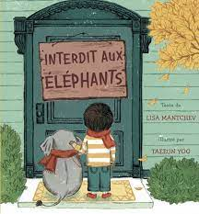

La rumeur 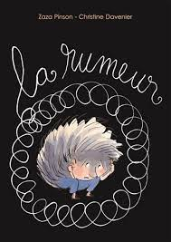
Ninon dit non 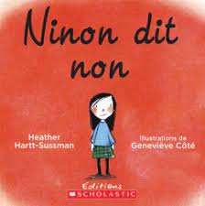

Titre | Auteur | Sentiment du personnage principal  AU DÉBUT | Sentiment du personnage principal  À LA FIN | Est-ce qu’il y a un événement qui fait changer les sentiments du personnage principal? | Réaction  Quels sentiments as-tu ressentis en lisant cette histoire?
Interdit  aux éléphants 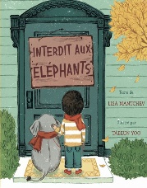 | Lisa Mantchev | Exemples de réponses (accepter toutes les réponses que l’élève est capable de justifier dans ses mots à lui)  Voici quelques exemples
 |  | - Tristesse  - Ennui  - Rejet  - Envie  - Solitude | - Joie  - Heureux  - Bonheur | - Rencontre avec la fillette  - Rencontre d’autres animaux différents  - Fondation du club | - Tristesse  - Joie  - Empathie  - Colère
La rumeur | Zaza Pinson | - Timide  - Gêné  - Anxieux  - Peur | - Triste  - Fâché  - Se sent seul | - Il en a assez de la rumeur et il se fâche.  Est-ce qu’il y a un événement qui fait changer les sentiments des autres personnages?  - Ils voient les dessins de Hérisson  - Ils se rendent compte que la rumeur était infondée | - Tristesse  - Joie  - Empathie  - Colère
Ninon dit non | Heather Hartt-Sussman | - Timide  - Gênée  - Ne s’affirme pas | - Soulagée  - Contente  - Fière | - Suzie dépasse les bornes, elle dort dans le lit et Ninon dort par terre. | - Tristesse  - Joie  - Empathie  - Colère

